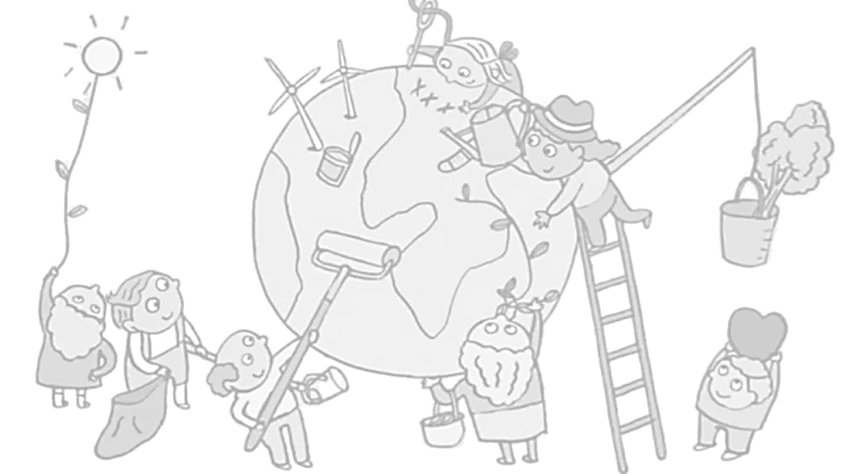

En école, nous avons confié au Seigneur notre attente de Noël.

En famille, nous sommes invités, à rejoindre les chrétiens de la paroisse qui fêteront la naissance de Jésus

À l’église de ...........................................

Le…..................................

à …………heures

